Pantanal: santuário de araras azuis
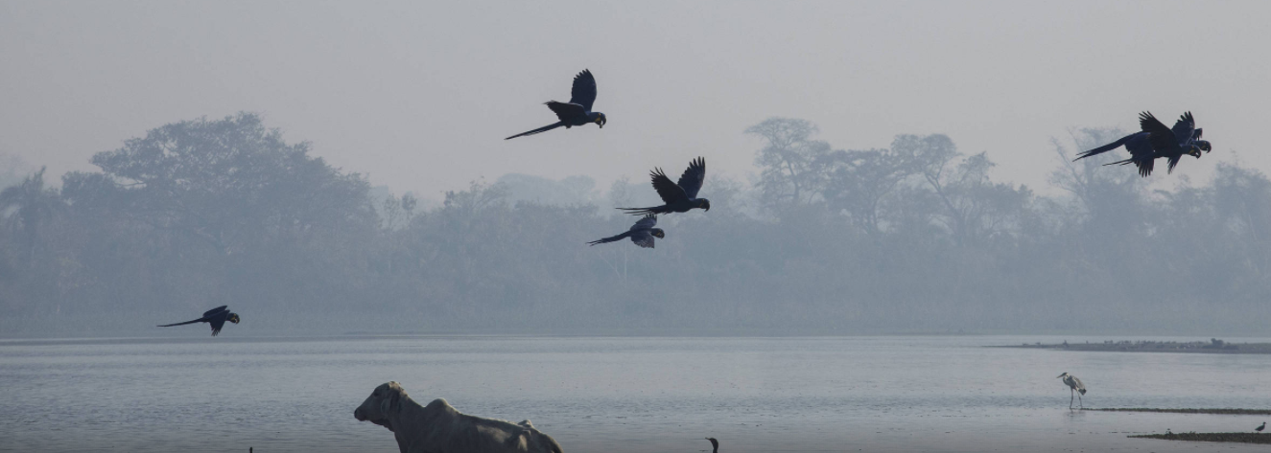

Fogo no Pantanal destrói maior refúgio mundial de araras-azuis
Santuário concentra 15% da população livre da espécie, ameaçada de extinção

FAZENDA SÃO FRANCISCO DO PERIGARA (MT): No céu sem nuvens tingido de fumaça, dezenas de araras-azuis interrompem o tradicional voo em linha reta para se desviar das chamas que encolhem o seu mundo.
Inclemente, o incêndio no Pantanal está devastando a fazenda São Francisco do Perigara, santuário que concentra 15% da população livre da espécie, ameaçada de extinção.

Questão 1
Ao estudar sobre os animais do Pantanal, 5 alunos separaram 65 figurinhas para fazerem um jogo.
A imagem mostra o número total de figurinhas.
Cada aluno pegou a mesma quantidade de figurinhas.

Quantas figurinhas cada aluno pegou?
- 13
- 15
- 70
- 60

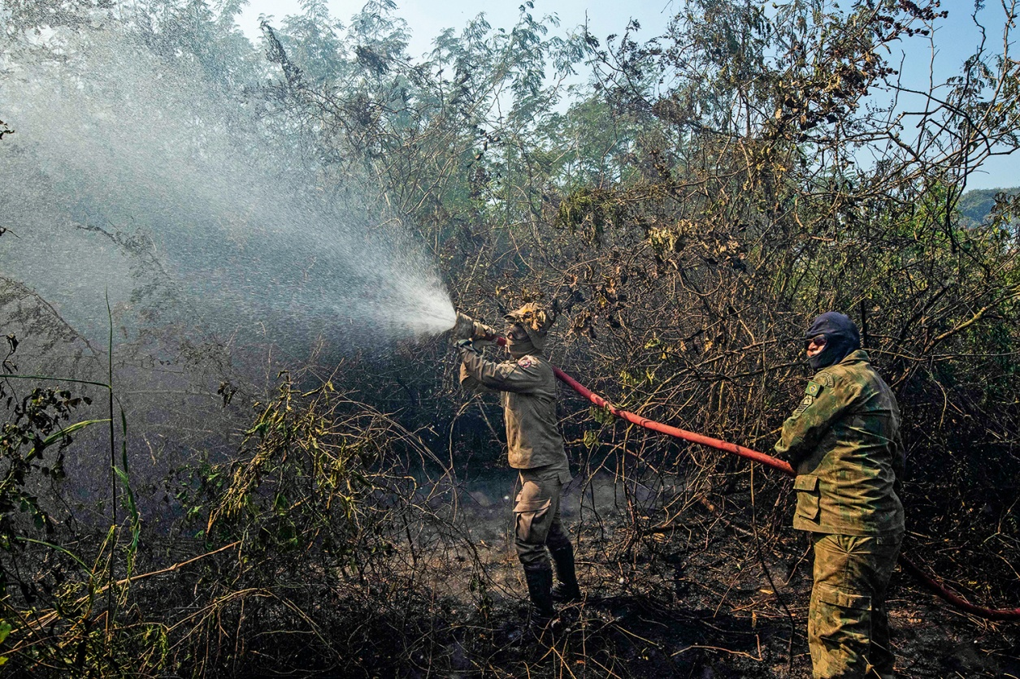
COMBATE - Em campo: brigadistas tentam conter o avanço do fogo

Questão 2
E agora mais um desafio!!! A dona onça se confundiu toda e misturou as bolinhas e agora não consegue mais descobrir a frase que estava escrita.
Coloque os números pares na ordem certa e descubra a frase!
Escreva a frase aqui:
_______________________________________________________________________________

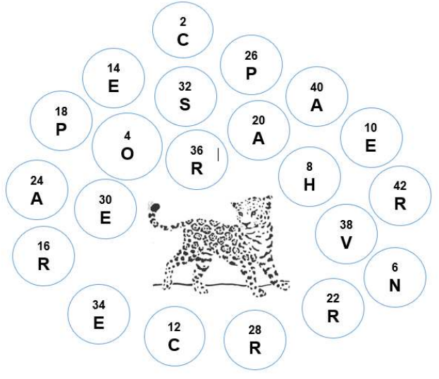

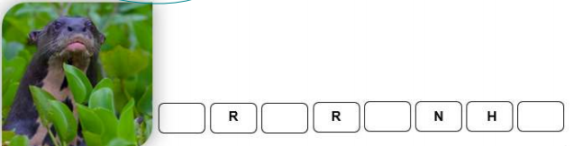
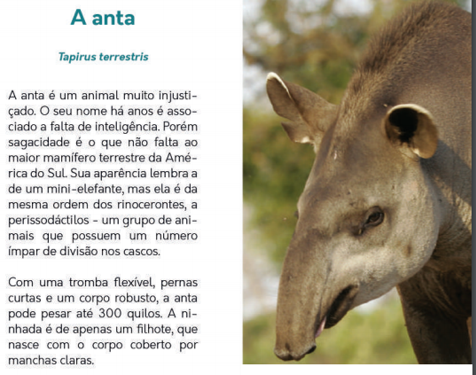

Questão 3
O Projeto Bichos do Pantanal pesquisa o peso dos animais. A tabela mostra o peso de quatro antas.

Peso das antas
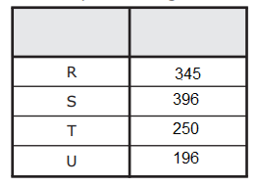
Qual comparação desses pesos é verdadeira?
(A) O peso da anta R ˂ (é menor que ) o peso da anta T
(B) O peso da anta U ˃ (é maior que) o peso da anta T
(C) O peso da anta S = (é igual a) o peso da anta U
(D) O peso da anta S ˃ (é maior que) o peso da anta T

Questão 4
O Pantanal é um dos menores biomas existentes no Brasil. Sua localização está na região Centro-Oeste, nos estados do Mato Grosso (no sul do estado) e do Mato Grosso do Sul (no noroeste do estado), além de poder ser encontrado no Paraguai e na Bolívia.

Observe o mapa atentamente.
Leia os dados apresentados na caixa de texto.
Escolha uma cor (exceto o azul) e pinte os estados brasileiros em que se encontra o Pantanal.
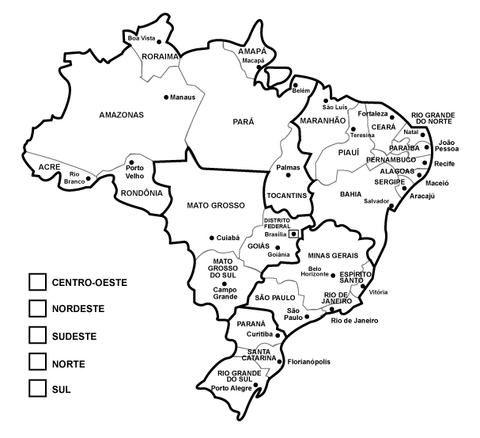

Questão 5
